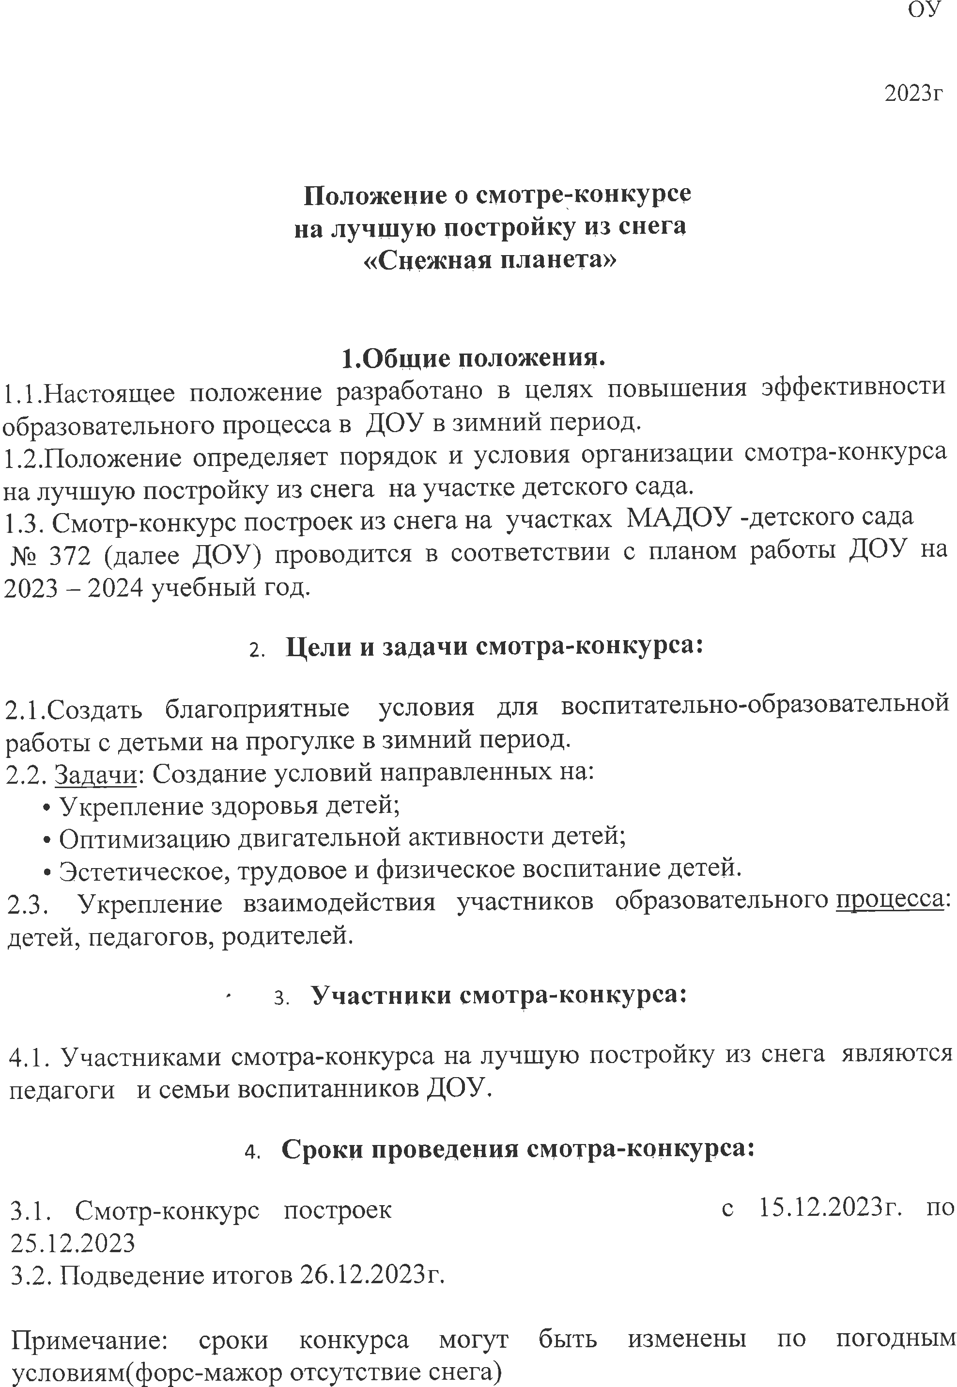

5. Номинации конкурса
• «Самый эстетичный участок» (Интересное, художественное оформление участка, использование разметки, аккуратные снежные малые архитектурные формы, оригинальность названия участка);
• «Самый забавный участок» (Разные снежные постройки объединены забавным или юмористическим сюжетом, забавное название участка).
• «Самый сказочный участок» (Сказочная сюжетность, оригинальность идей в оформлении, сказочность в названии участка).
• «Самый физкультурный участок» (Соответствие построек оздоровительным образовательным задачам и двигательной активности детей, в названии участка отражено «Здоровье» или «физкультура»).
6. Критерии оценки Конкурса по всем номинациям.
6.1. Оригинальность названия участка и соблюдение единства построек с названием-5 баллов.
6.2. Наличие свободной игровой площади и построек для двигательной активности дошкольников (горка, барьеры для перешагивания, оборудование для метания, оборудование для ходьбы на равновесие и др.) – 5 баллов за каждую постройку и 5 баллов за рациональное размещение построек.
6.3. Соответствие построек возрастным особенностям детей дошкольного возраста – 5 баллов.
6.4. Эстетичный вид территории (планирование участка, художественное оформление, использование разметки, малые архитектурные снежные формы) – 5 баллов
6.5. Оформление веранды – 5 баллов.
6.6. Соблюдение правил охраны труда и техники безопасности (игровая площадка очищена от снега; верхняя площадка горки, формы для упражнения на равновесие посыпаны песком; постройки крепкие и безопасные - 10 баллов.
7. Жюри выставки-конкурса:
Члены жюри выбираются из педагогического коллектива и утверждаются приказом заведующего ДОУ.
8. Подведение итогов и награждение.
8.1. Итоги смотра-конкурса подводятся 11.01.2023г. на Педагогическом Совете ДОУ по результатам в соответствии с критериями:
- Качество выполненной постройки
- Функциональность использования постройки
- Безопасность использования
- Оригинальность и творческий подход
8.2. Победители смотра-конкурса будут отмечены Дипломами (1, 2 и 3 степени) и памятными подарками МАДОУ- детского сада №372, а активные участники – благодарностями и грамотами
Родителям, принявшим участие в конкурсе вручаются благодарности.

